天元天筑商城
商家上架商品操作手册

山东琅玡科技有限公司
2018年9月

1添加商品
点击菜单【添加商品】，首先确认商家分类（请先添加商家分类）
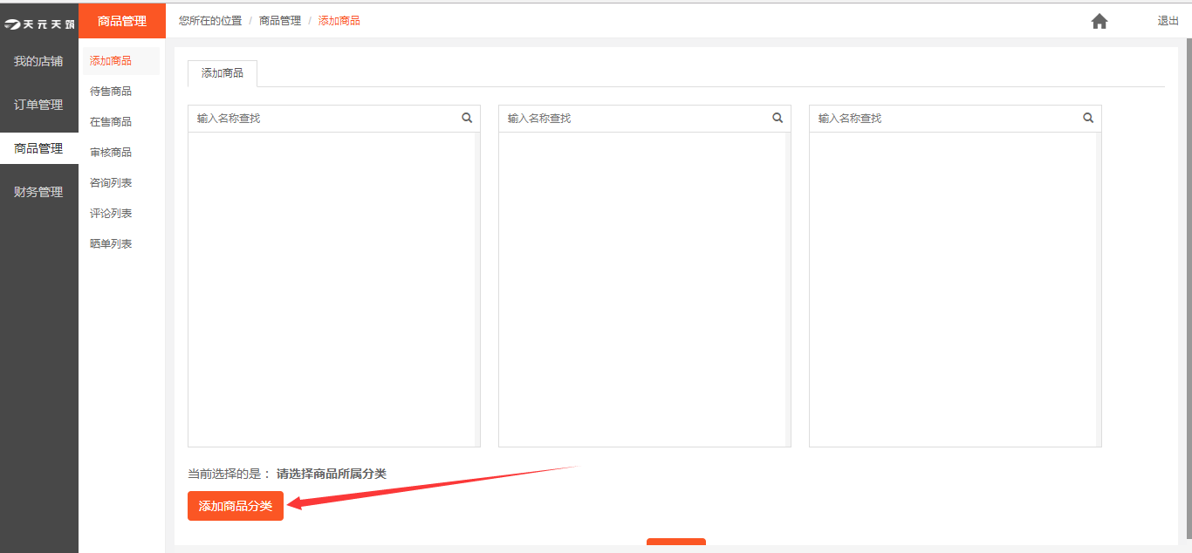
第二步，确认与平台签约的三级类目，如下图：
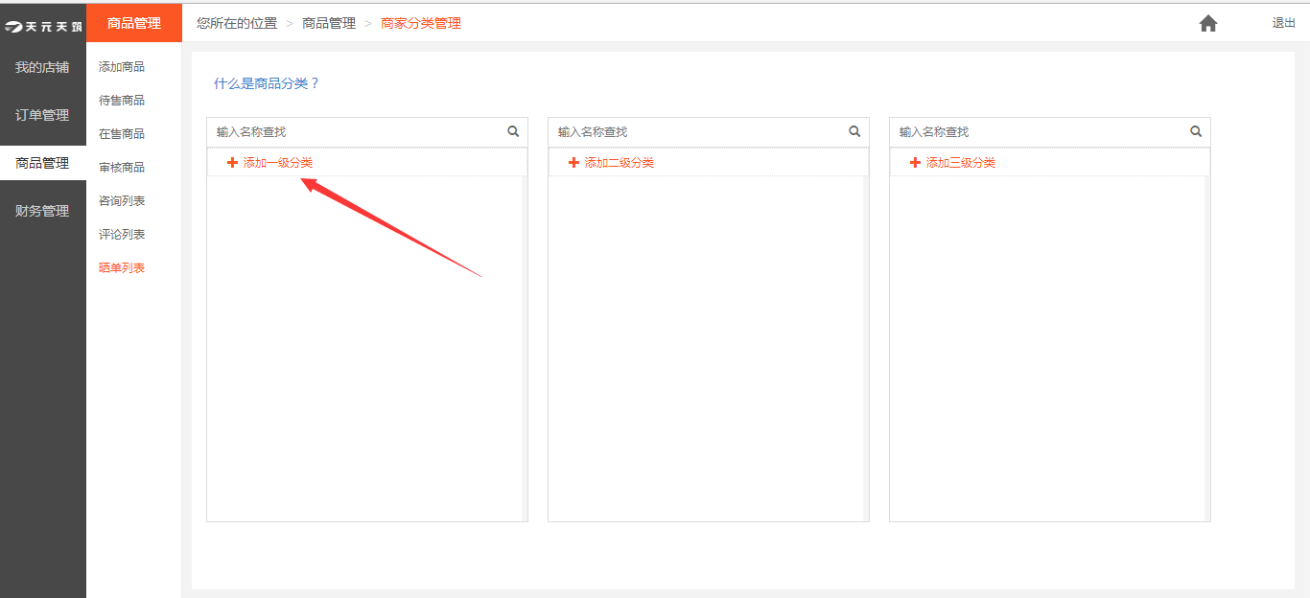
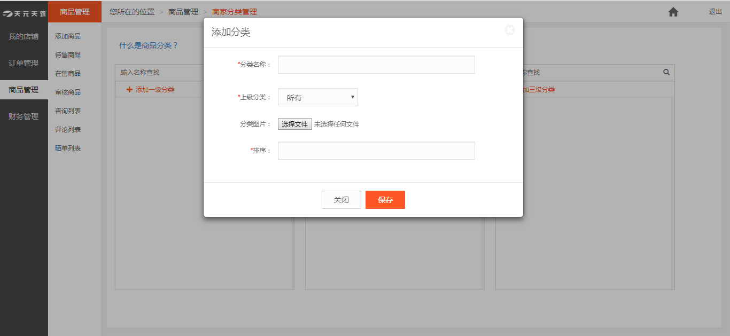
按照下图中的要求进行相关商品信息填写；
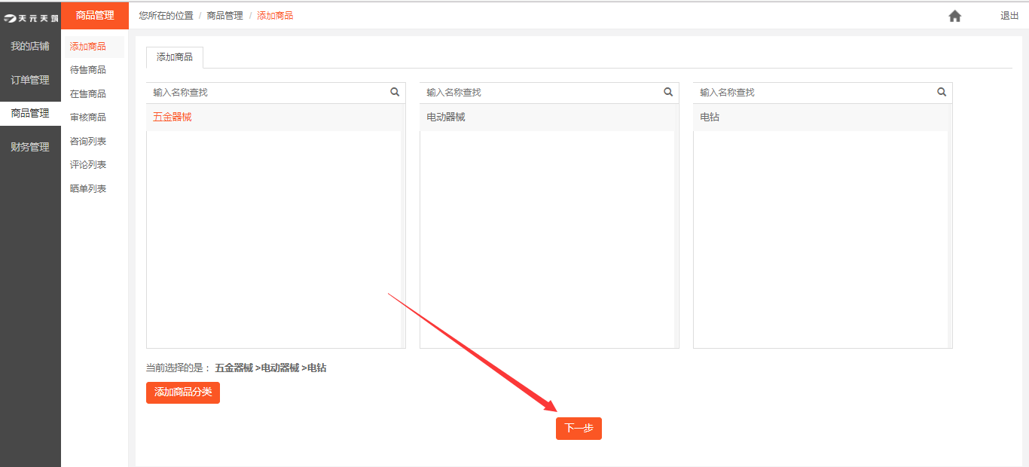
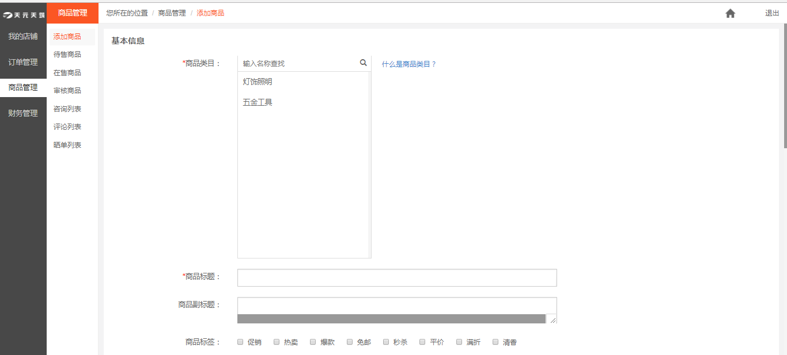
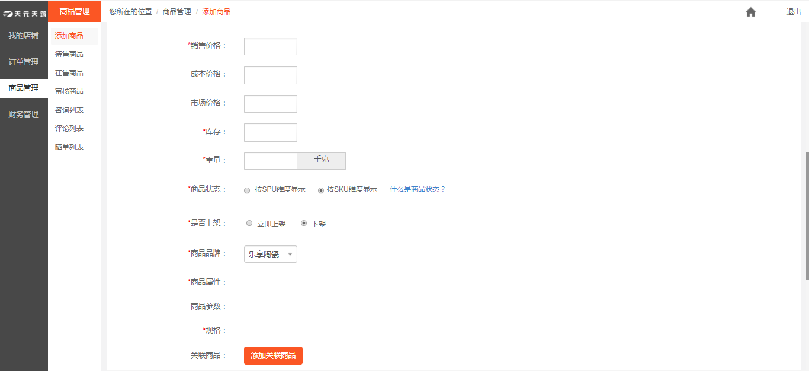
>>商品编号，格式要求必须全数字；
>>成本价，此价格不会在前端显示；
>>商品重量：会在按重计价物流模板时用到，保留2位小数；
>>商品状态：系统默认选择SKU（库存量），选择SKU时，前端会在商品列表页展示出所有的SKU；如果选择SPU维度展示，则前端在商品列表页展示该SPU下的某一个SKU，判断逻辑为：1）有效且上架，2）有库存且库存最多，如果所有SKU上架但均无货，则展示第一个SKU。
根据上图中的信息添加完成后，点击保存，商品上传成功；
平台后台有设置商品审核开关，关闭的话，添加商品之后可直接上架，若开启审核，需要后台审核成功后，商品才能上架。

2待售商品管理
点击菜单【待售商品管理】，进入待售商品管理页面，如图所示
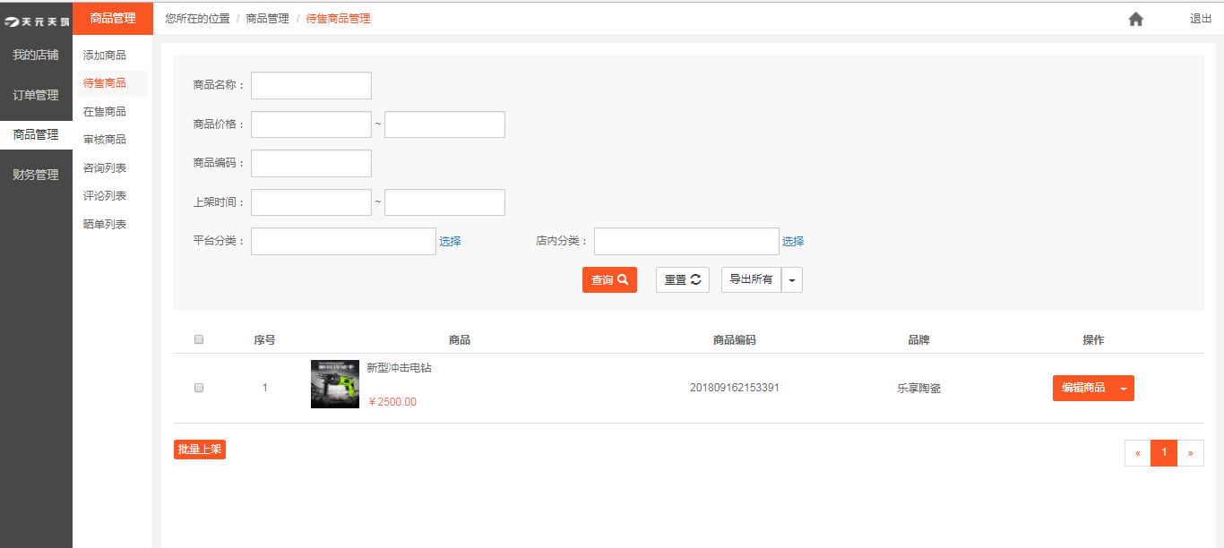
>>该页面显示下架的商品列表信息，该页面功能同“在售商品管理”菜单功能

3在售商品管理
1. 点击导航栏【商品管理】中【在售商品管理】菜单
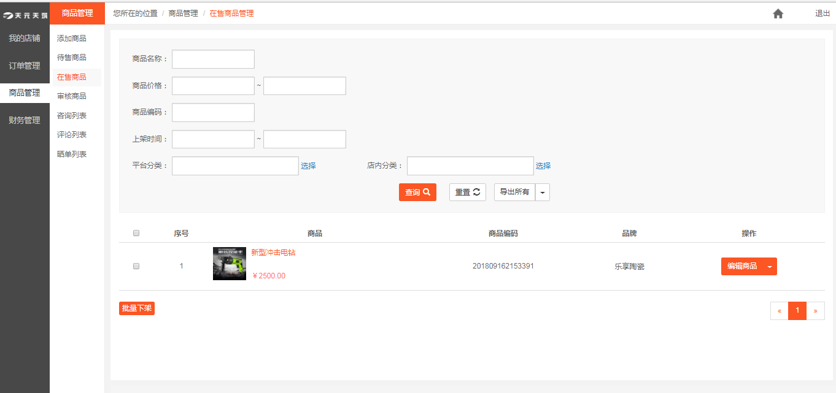
- 该页面显示在售商品的相关信息，可通过上方的筛选条件来查询商品信息；
列表中的商品可进行商品编辑、货品编辑和商品删除，点击“编辑商品”，进入商品编辑页面，可对商品的分类和商品信息进行编辑修改；点击“编辑货品”，进入货品编辑页面
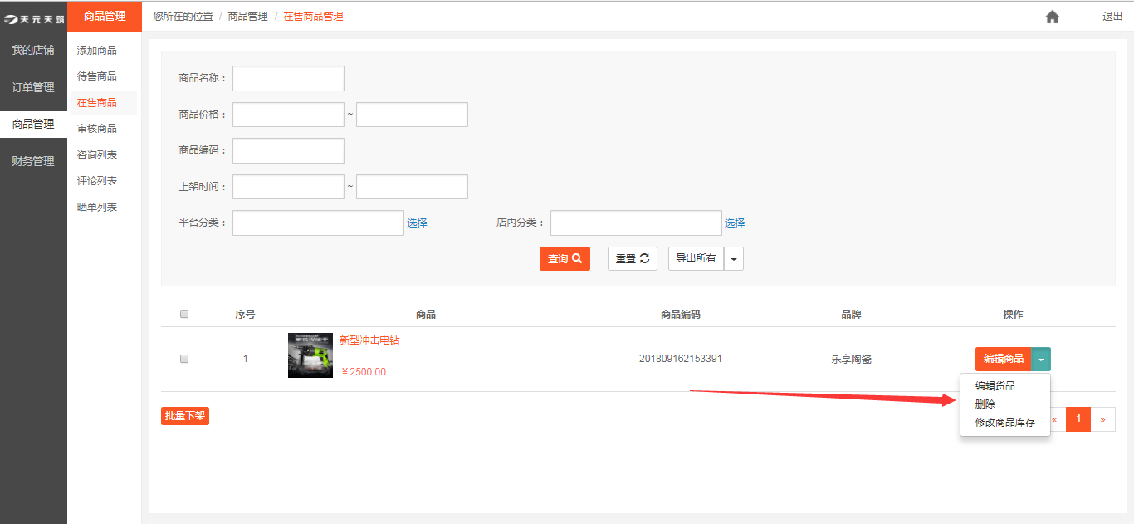

3. 该页面展示商品下的相应货品的信息列表，可进行编辑货品、编辑图片和删除功能。
“编辑商品”是对商品的分类、商品的基本信息及详情等的修改；下拉菜单“编辑货品”，可对该货品进行编辑、删除操作，编辑图片是编辑货品的展示图片。

4咨询列表
点击进入“咨询列表”页面。该页面可查看/回复咨询过的商品
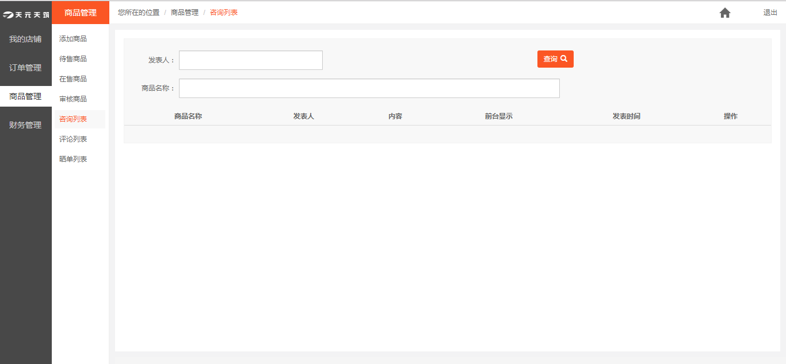

5评论列表
点击进入“评论列表”页面，该页面可查看/回复评论过的商品

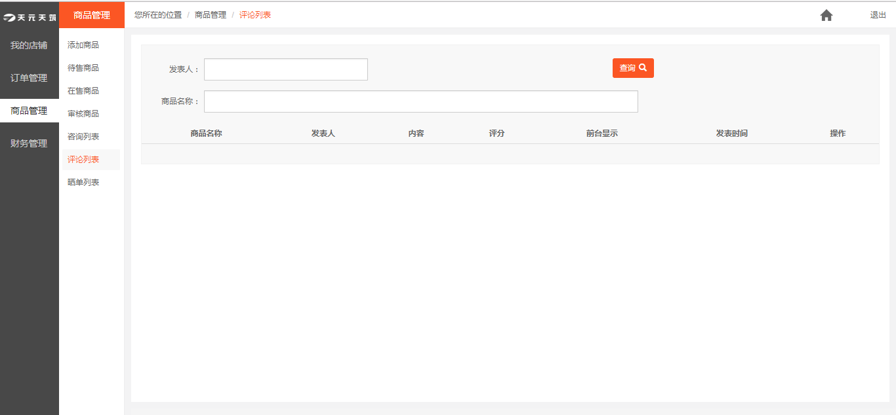

6晒单列表
